**Спецификация требований к программному обеспечению**

**Версия: 1.0 Дата: 05/10/2015**

# Введение

На современном этапе развития общества все большее значение приобретают информационные и коммуникационные технологии. Причем сферы применения данных технологий расширяются с каждым годом, а количество программного обеспечения для различных сфер жизнедеятельности человека неумолимо растет. Поэтому все большую актуальность приобретает создание собственных программных продуктов, отвечающих конкретному числу требований и решающих узкий круг задач для пользователя.

## Назначение

Задача данной спецификация заключается в декларации данных, позволяющих получить достаточную информационную базу, которая позволит читателю составить виртуальные картины назначения и актуальности данного обсуждаемого программного продукта.

## Рамки

Актуальность данного программного продукта неоспорима ввиду отсутствия конкурентоспособных аналогов.

## Аббревиатуры, определения и сокращения

П.О. – программное обеспечение

Я.П. – язык программирования

## Обзор

В разделе 2 даётся общее описание проекта.

В разделе 3 находится общий список требований к программному проекту.

Раздел 4 даёт общее представление о процессе управления изменениями и корректировками проекта со стороны заказчика.

# 2 Общее описание

Этот раздел пишется для заказчиков. На понятном им языке описываются преимущества разрабатываемого продукта, список ПО, который понадобиться для работы продукта и др.

## 2.1 Преимущества продукта

Отличительными преимущественными признаками данного программного проекта является комбинация уже существующего в достаточной мере схожем по назначению П.О. базового функционала и расширенного набора возможностей для самых неподготовленных пользователей.

### 2.1.1 Стороннее ПО

Для корректной работы данной программного продукта на целевом устройстве требуется наличие виртуальной машины Java минимальной версии 1.8 (JVM 1.8).

### 2.1.2 Интерфейсы пользователя

Взаимодействие пользователя с доступным ему функционалом П.О. осуществляется при участии следующих инструментов:

* Манипулятор типа “мышь” (возможен тачскрин, тачпад)
* Манипулятор типа “клавиатура”
* Устройство вывода информации (монитор, проектор и т.д.)

Непосредственный контроль пользовательских функций осуществляется при помощи графического программного интерфейса операционной системы компьютера пользователя.

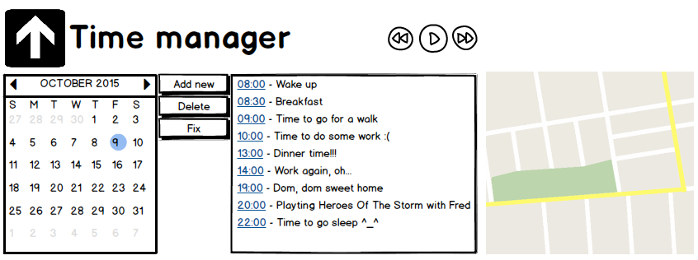

Рис 1. Графический интерфейс пользователя

### 2.1.3 Коммуникационные интерфейсы

Данное П.О. не требует доступа к внешней сети.

### 2.1.4 Ограничения на размер используемой памяти

Гарантируется, что данное П.О. не потребует для корректной работы более 128 Мб оперативной памяти на пользовательской вычислительной машине.

## 2.2 Функции продукта

Функциональная задача данного программного продукта заключается в предоставлении пользователю удобного и быстрого интеллектуального менеджера свободного времени, который с лёгкостью поможет ему распределить невероятно ценный жизненный ресурс в соответствие с приоритетами, имеющихся в его повседневном списке задач, дел.

## 2.3 Характеристики пользователей

Использование данного П.О. не требует со стороны пользователя какой-либо дополнительной подготовки или наличия технического образования. Достаточным условием успешного приспособления к использованию программного продукта является присутствие минимального опыта пользования возможностями персонального компьютера.

## 2.4 Ограничения

Данное П.О. не накладывает на пользователя какие-либо ограничения за исключением негласных принципов корректного использования пользовательских приложений.

## 2.5 Порядок реализации функций продукта

Порядок разработки данного программного продукта включается в себя следующие стадии:

* Тщательное обдумывание и анализ идеи программного проекта.
* Проектирование программного проекта.
* Создание плана разработки программного проекта исходя из поставленных сроков.
* Разработка программного проекта

# 3 Полные требования

## 1. Программное средство должно иметь графический пользовательский интерфейс, все элементы управления которого в достаточной мере соответствуют выбранной пользователем цветовой схеме.

2. Программный продукт должен полностью соответствовать принципам удобства и лёгкости использования для любого неподготовленного пользователя (крайне запрещается применять для построения интерфейса комплексные узкопрофильные элементы управления).

3. Программное приложение должно соответствовать требованиям общего описания проекта из раздела 2.

## 3.1 Функции

Здесь перечисляются требования, связанные со списком функций, которые требуется разработать. В них, помимо названия, можно выделить также следующие структурные части: проверка входных данных, последовательность действий для сложных требований, что делать в случае ошибок, и др.

## 3.3 Данные

Программное приложение требует доступа к жёсткому диску пользователя с целью хранения долговременной информации.

## 3.4 Качество продукта

### 3.4.1 Безопасность

П.С. не поддерживает какие-либо алгоритмы шифрования информации ввиду отсутствия конфиденциальных данных. Утечка данных, используемых приложением, возможно лишь при условии незащищённости системы пользователя.

### 3.4.2 Переносимость

Данное программное приложение можно с уверенностью отнести к кроссплатформенному П.О. ввиду использования языка программирования Java, как основного языка реализации программного кода приложения.

# 4 Процесс управления изменения

В случае внесения каких-либо изменений в ранее предустановленный функционал П.О. возможны следующие варианты развития событий:

* В случае внесения мелких изменений (под мелким изменением подразумевается незначительная коррекция функционала П.О., не требующее разработку доп. модуля) гарантируется, что реализация данного решения не потребует дополнительных финансовых вложений со стороны заказчика.
* В случае внесения серьёзных изменений (под серьёзным изменением подразумевается значительная коррекция функционала П.О., требующая выполнение пересмотра текущей архитектуры программного решения) заказчик обязуется внести дополнительный финансовый вклад в разработку в размере, указанном после рассмотрения данной идеи системным аналитиком.